**Haber-Bosch-Verfahren : Chemisches Gleichgewicht (Laura und Alicia)**

Ammoniaksynthese

1. Nenne mit Hilfe des Materials die für die Ammoniaksynthese **theoretisch günstigen** Reaktionsbedingungen (100% Ammoniak), verwendet dabei eure Kenntnisse über das chemische Gleichgewicht.

*Material 1 – Haber-Bosch-Verfahren Material 2*

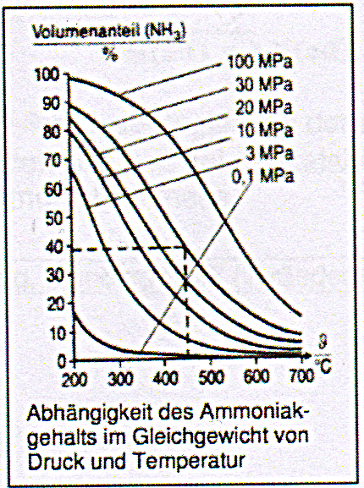

*Die großtechnische Ammoniaksynthese erfolgt ausschließlich nach dem Haber-Bosch-Verfahren,*

*ausgehen von den Elementen Stickstoff und Wasserstoff. Man arbeitet heute meistens bei einer Temperatur von 450°C und einem Druck von*

*30 MPa unter Verwendung geeigneter Katalysatoren.*

3 H₂ (g) + N₂ (g) ⇌ 2 NH₃ (g)

ΔRHm⁰ = - 93 mol/kJ

.Das heißt die Reaktion ist : ____________

*Bei den angegebenen Reaktionsbedingungen beträgt*

*der Volumenanteil an Ammoniak im Gleichgewichtszustand*

*etwa 38% (siehe Diagramm).*

_______________________________________________________________

_______________________________________________________________

_______________________________________________________________

_______________________________________________________________

_______________________________________________________________

_______________________________________________________________

2. Begründe die in Material 1 genannt Reaktionsbedingungen (Temperatur und Druck).

_______________________________________________________________

_______________________________________________________________

_______________________________________________________________

_______________________________________________________________

_______________________________________________________________